JELENTKEZÉSI LAP
On-line jelentkezés: www.mellunkegeszsegeert.hu
„MELLÜNK EGÉSZSÉGÉÉRT PROGRAM”
szabadon választható akkreditált térítésmentes továbbképzés
védőnők, háziorvosi asszisztensek és szakdolgozók számára

KÉRJÜK, VÁLASSZA KI A TOVÁBBKÉPZÉS DÁTUMÁT ÉS HELYSZÍNÉT:
Dátum Helyszín Jelentkezési határidő
□ 2021. október 7. Hotel Mercure Korona 2020. október 1.
akkreditált továbbképzés (Budapest, Kecskeméti utca 14.)
□ 2021. november 25. Eger, Hotel Korona 2020. november 15.
akkreditált továbbképzés (Eger, Bartakovics Béla u. 1.)
□ 2021. december 2. Békéscsaba, Hotel Fiume 2020. november 25.
akkreditált továbbképzés (Békéscsaba, Szent István tér 2.)

-----------------------------------------------------------------------------------------------------------------------------------------------------------------------------------------

A továbbképzésen részt veszek:
Név………………………………………………………………………………………………………………………………..................................................................
Beosztás……………………………………………………………………………………………………………………………………………………………………………………….
Munkahely……………………………………………………………………………………………………………………………………………………………………………………
Munkahelyi cím……………………………………………………………………………………………………………………………………………………………………………
Értesítési cím………………………………………………………………………………………………………………………………………………………………………………..
Telefon ………………………………………………………………………………………………………………………………………………………………………………………..
Fax………………………………………………………………………………………………………………………………………………………………………………………………..
E-mail (kötelező!)…………………………………………………………………………………………………………………………………………………………………………

A továbbképző pont miatt szükséges adatok:
Leánykori neve……………………………………………………………………………………………………………………………………………………………………………..
Anyja neve…………………………………………………………………………………………………………………………………………………………………………………….
Működési nyilvántartási száma…………………………………………………………………………………………………......................................................
Szakképzettsége (szakmacsoport)…………………………………………………………………………………………………………………………………………………
Szakképzettsége (szakképesítés)…………………………………………………………………………………………………………………………………………………..
Születési hely, idő……………………………………………………………………………………………………………….............................................................
Dátum:………………………………………………………….. Aláírás:………………………………………………………………………………………….

Kérjük, a jelentkezési lapot az alábbi email címre visszaküldeni: heinczinger.alapitvany@gmail.com

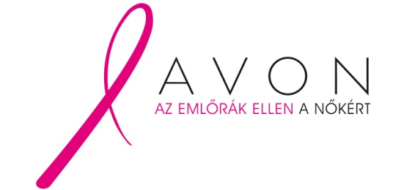
A PROGRAM SZAKMAI SZERVEZŐJE A PROGRAM KIEMELT TÁMOGATÓJA

